数据脱敏系统
现今，企业使用大量数据支持业务能力并辅助决策，创造了巨大的商业价值。但是，数据在使用过程中存在严重的安全风险。信用卡号、身份信息、位置信息、医疗保健数据、行为偏好等多种隐私数据，成为攻击者盗取并以之牟利的主要目标。为了减少敏感数据被非法盗窃的可能性，降低业务风险，最重要的手段是消除对隐私数据的不必要访问和不必要复制，在保留数据的业务有效性和完整性的同时，隐藏隐私信息。
捷普数据脱敏系统是一款高度自动化、专业化的数据脱敏产品，能够对生产数据（真实高敏数据）进行敏感数据自动发现、自动抽取、自动脱敏和自动加载。满足多场景敏感数据保护需求，适用于测试场景、开发场景、培训场景和数据共享场景，实现敏感数据的可靠保护与合规使用。

产品特点
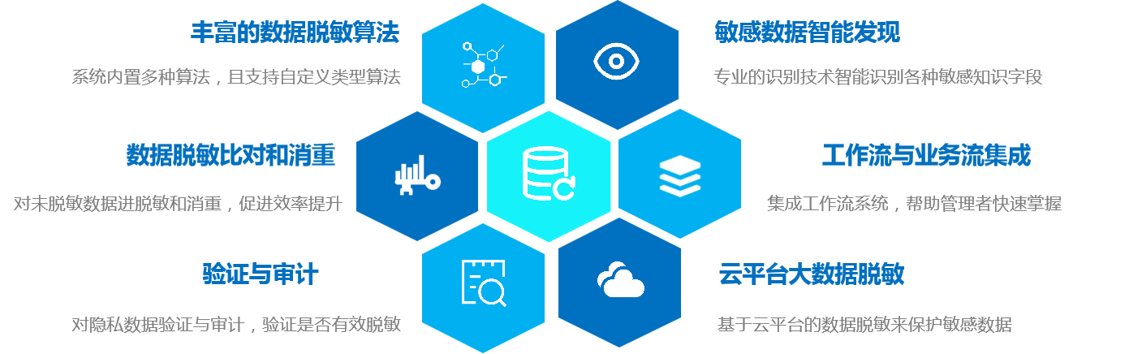
丰富的数据脱敏算法
捷普数据脱敏系统内置假值替换、敏感字段加密、特殊格式算法（电话号码、身份证、EMAIL邮件、账号/卡号等）、模糊脱敏、随机值替换等算法，同时可以根据用户自己的需要自定义各种类型的数据脱敏算法。
敏感数据智能发现
利用拥有自主知识产权的内容识别技术，提供基于正则表达式的数据内容、基于字段名的字段名称自动分析，探测系统中存在的敏感信息字段，同时用户可根据实际需要定制适合自身需要的智能发现规则。
数据脱敏比对和消重
数据脱敏比对是将数据集中存储和管理，已脱敏的数据将被跳过不作处理，只对未作脱敏的部分进行脱敏，这个功能将极大地提升工作效率。
数据消重的本质是用存储空间和管理复杂度换取脱敏速度，捷普数据脱敏系统提供有限的消重功能，例如，只选择最近修改过的数据库行做抽取和脱敏。
工作流与业务流集成
捷普数据脱敏系统集成了工作流系统，报告新发现的敏感数据和创建的脱敏数据集，能够帮助应用测试人员了解数据已经更新，同时提醒安全团队敏感数据或未经授权的数据已经迁移到了新的存储位置。
验证与审计
验证与审计隐私数据是否被有效脱敏。一些数据集包含了因为损坏而不能被脱敏的数据，但是对其进行其他操作都是正常的，所以需要验证被脱敏的数据集与原有数据确实不一样，确认脱敏是否成功并检测故障。
云平台大数据脱敏
云计算为脱敏平台带来了许多挑战，也为脱敏带来了新的机遇，客户将在云中使用更多的脱敏产品。数据迁移到云平台之前，企业需要通过脱敏来保护敏感数据，捷普数据脱敏系统能够基于云平台提供专业化数据脱敏服务。

产品部署

捷普数据脱敏系统有效解决了敏感数据在共享环节中暴露的泄密风险。系统内置丰富的脱敏方式和先进的算法能够满足各行业数据脱敏需求，改变以往人工数据脱敏的低效模式，大大降低错误率，有效杜绝监守自盗的现象。
